Esta serie de tutoriales tratará de explicar como crear una REST API usando node a través de Express configurando Autorización y Autentificación.

Como primer paso, vamos a crear un proyecto con Node usando npm init para crear un proyecto.

Después instalaremos algunas de las librerías principales para este proyecto.
- express → Crear servidor base node para manejo de peticiones http
- bcryptjs → Cifrar datos
- cors → Configurar reglas de cors
- dotenv → Variables de entorno
- jsonwebtoken → Creación JWT
- mongoose → Módulo de conexión Mongodb
- morgan → Observar las solicitudes en consola
- helmet → Validaciones de seguridad

Para la configuración del servidor creamos src/index.js
Configurar el script para la ejecución dentro del archivo package.json "start": "node src/index.js"

Para poder utilizar ES6 configuraremos babel en el proyecto, para eso es necesario instalar las siguientes dependencias.
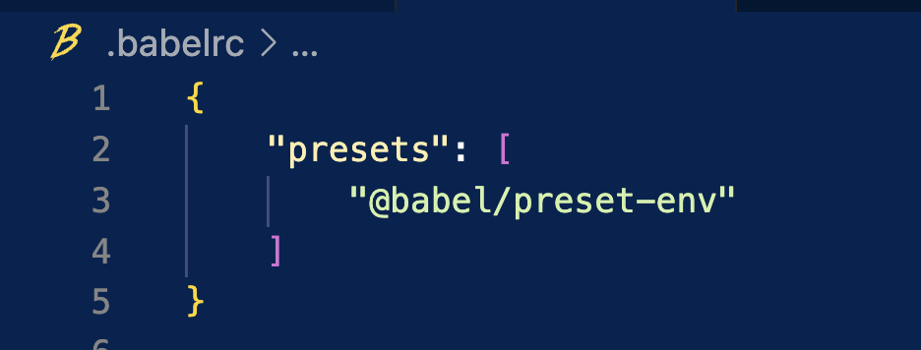
- npm install --save-dev @babel/core @babel/cli @babel/preset-env

Crear en la raíz del proyecto el archivo .babelrc y configurar presets
Modificar el script de star para usar babel "babel-node src/index.js"
Si no tienes instalado de manera global babel en tu computadora, instala a modo administrador npm install -g @babel/core @babel/node

Crear dentro del archivo index.js, la configuración inicial para tener un servidor con express.
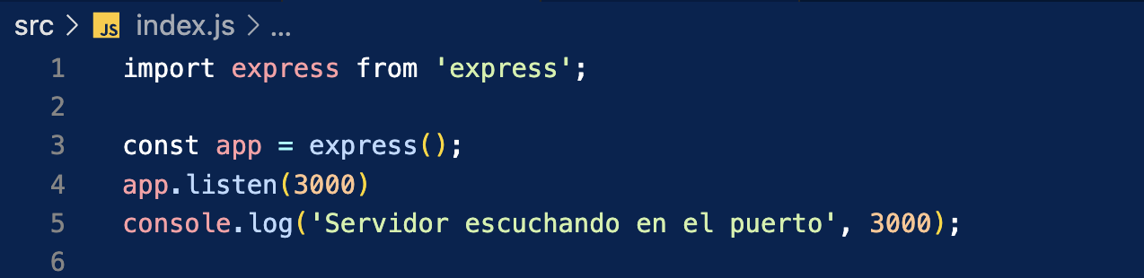
Ejecuta tu proyecto npm start y deberás ver el mensaje en terminal.

De igual forma, instalamos npm install nodemon -D como dependencia de desarrollo para escuchar cambios en tiempo real. y agregar el script para desarrollo
"dev": "nodemon src/index.js --exec babel-node"
Ahora ejecuta tu aplicación con el comando npm run dev
Configura el script de producción "build": "babel src --out-dir build",
Así deben de quedar tus scripts
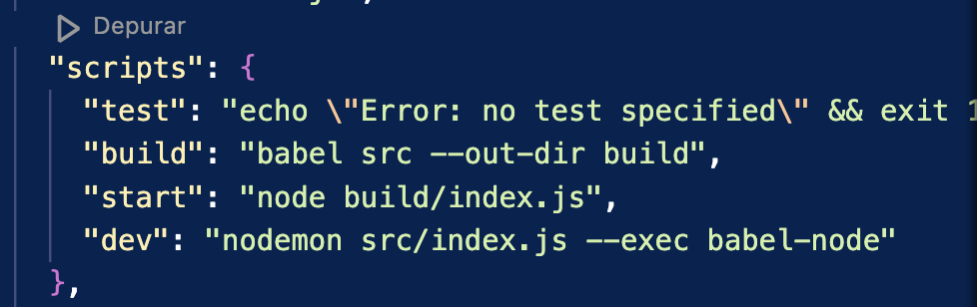
Vamos a comenzar con la estructura del proyecto creando en src/ las siguientes carpetas controllers libs middlewares models routes y el archivo app.js
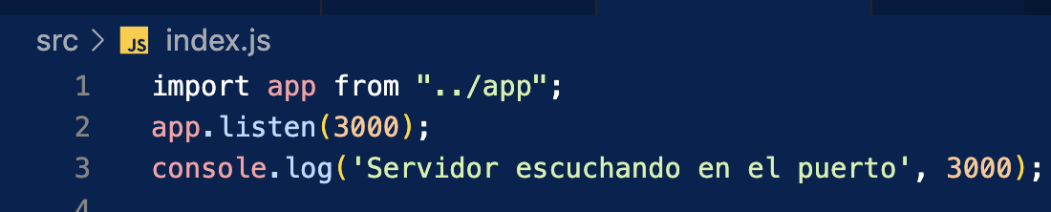
Separa la configuración de tu app index.js
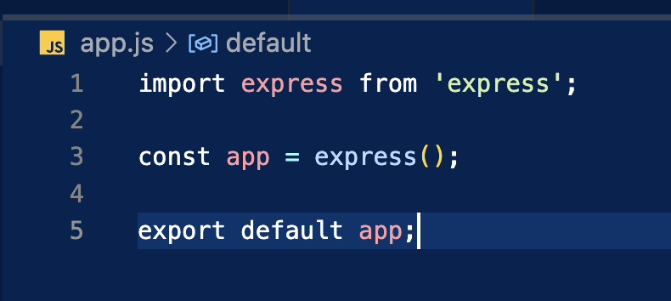

Configura la ruta inicial (por ahora con un mensaje de bienvenida) app.js
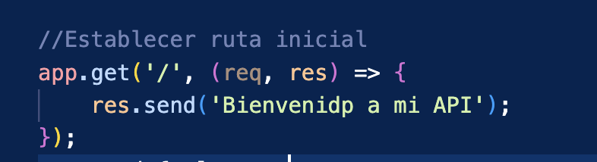
Vamos a establecer las rutas de nuestro proyecto, dentro de routes crear los archivos auth.routes.js products.routes.js user.routes.js
Comenzaremos con la configuración de las rutas, importando el módulo de express y exportando para su uso exterior (esto lo puedes hacer en todos los archivos de las rutas)
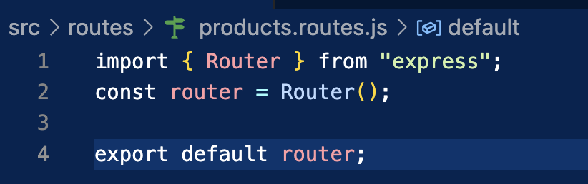
En products.routes.js
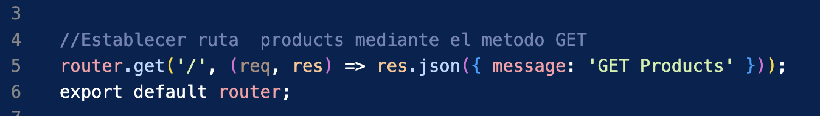

Para poder usar esta ruta importar en el archivo app.js
import productsRoutes from './src/routes/products.routes';

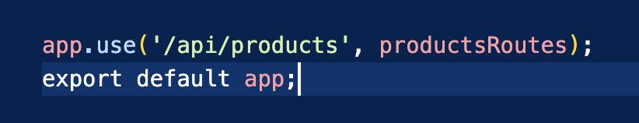

Para comenzar con separar responsabilidades, vamos a configurar las rutas de products en el archivo controllers/products.controller.js
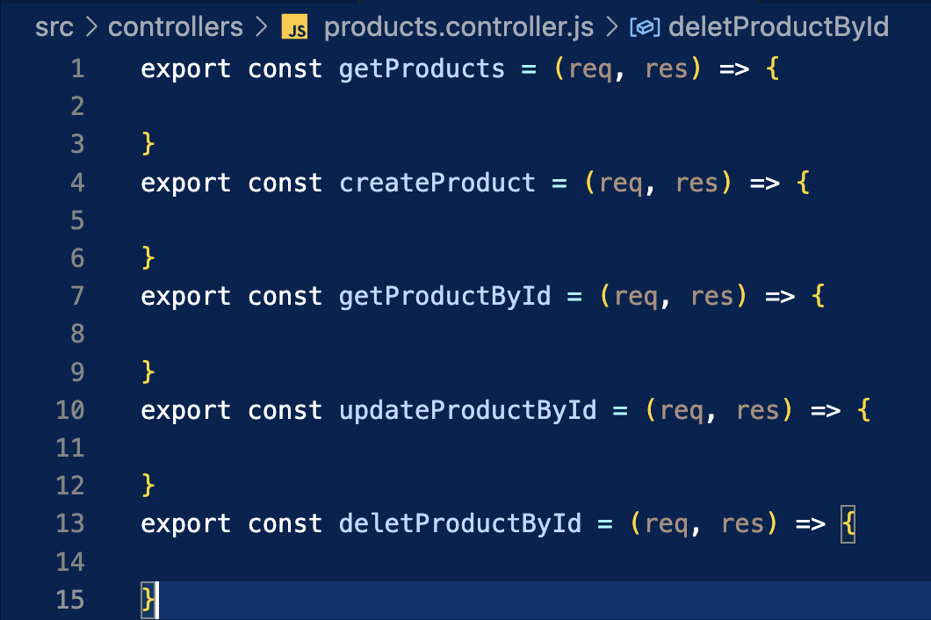
Entonces products.routes quedaría así
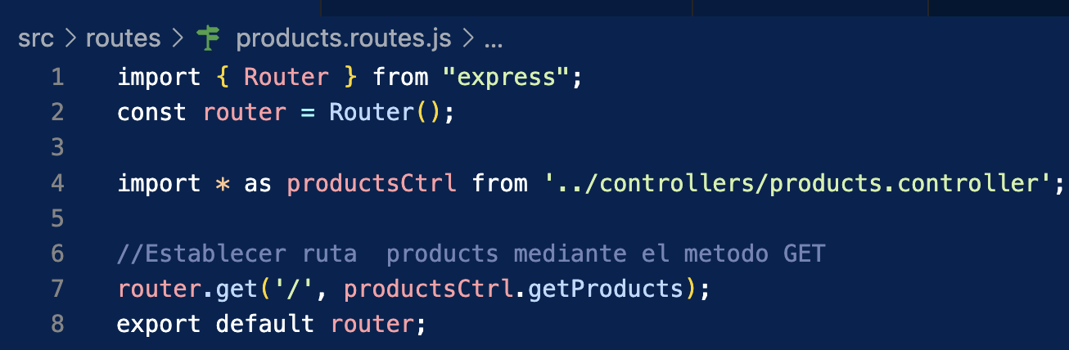
Puedes establecer una respuesta en el archivo de controllers y probar en el navegador.
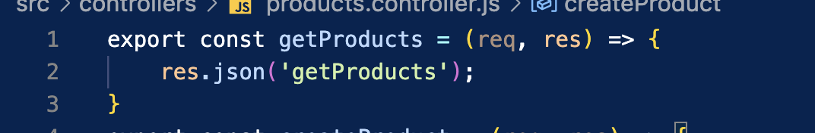

Crea todas las rutas para products
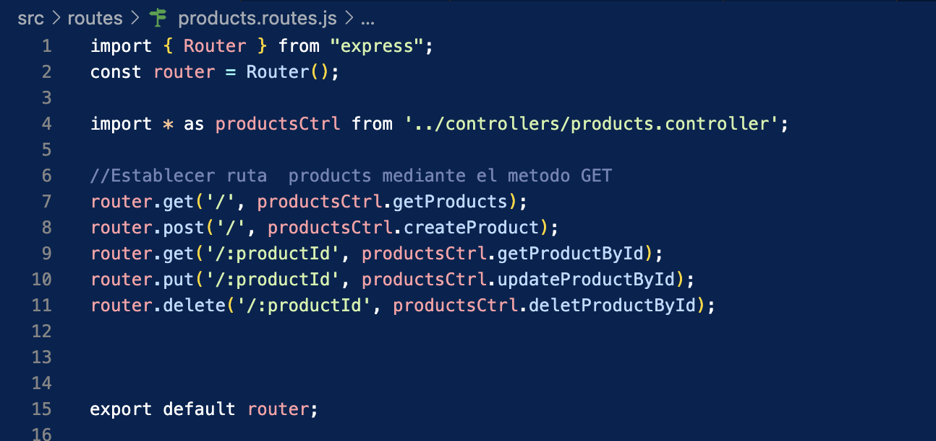
En el archivo index.js importar los módulos para las variables de entorno y la base de datos, y establecer la conexión, no te olvides de crear la variable MONGODB_URI en tu archivo .env (url de conexión en tu base de datos de Mongo Atlas). Revisa que se haya establecido la conexión.
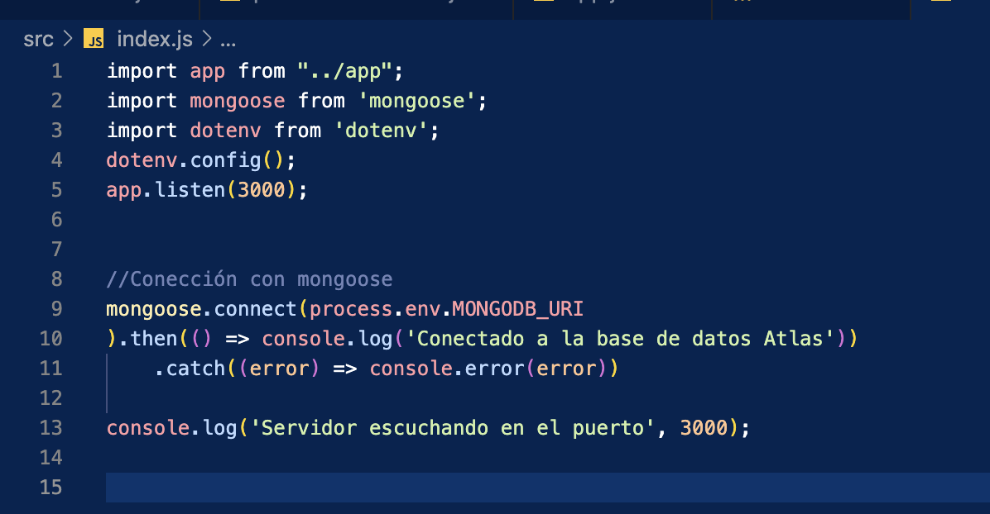
Una vez establecida la conexión con la base de datos, vamos a crear el modelo de datos para cada entidad que hemos definido. Crea los archivos necesarios src/models/Product.js, Role.js User.js

Crear el Schema (modelo de datos) para Product
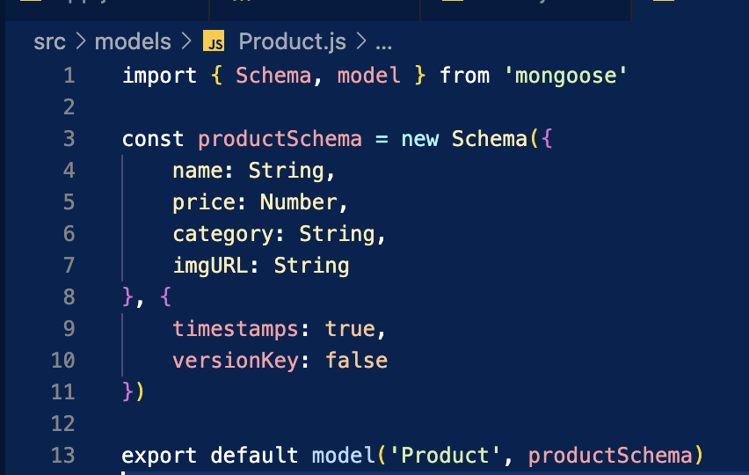
Probar en Postman el endpoint de products para el método get
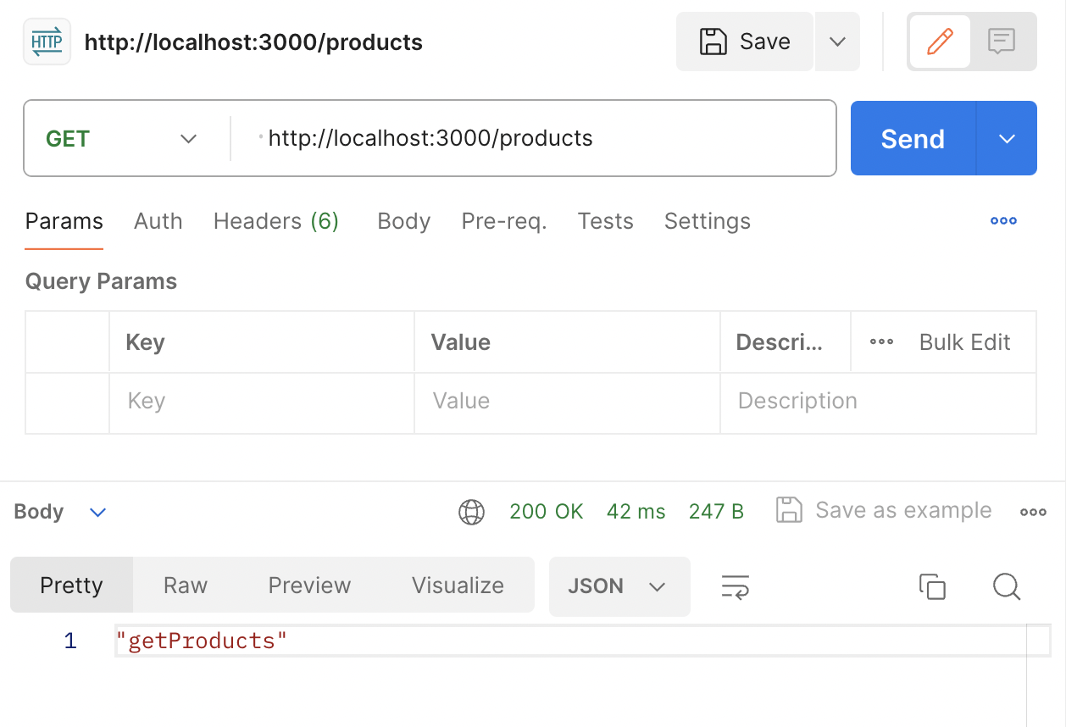
De manera inicial, en la respuesta del método createProduct enviaremos un console.log con el objeto que se está recibiendo, como es un objeto en formato json debemos de especificar en el archivo app.js que pueda entender datos en formato json app.use(express.json());

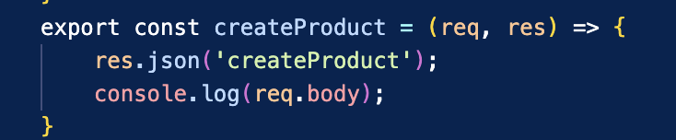
Para enviar los datos desde Postman es necesario especificar el body tal cual se configuró en el backend (el Schema).
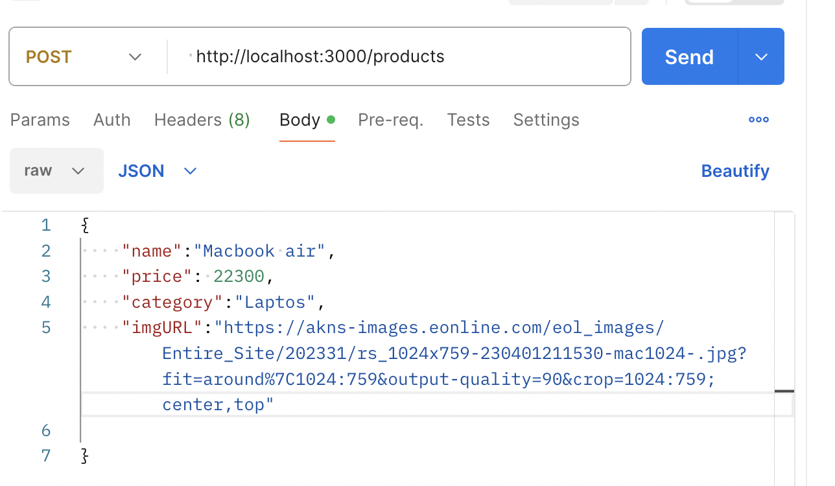

Deberás obtener, hasta ahora la respuesta del servidor
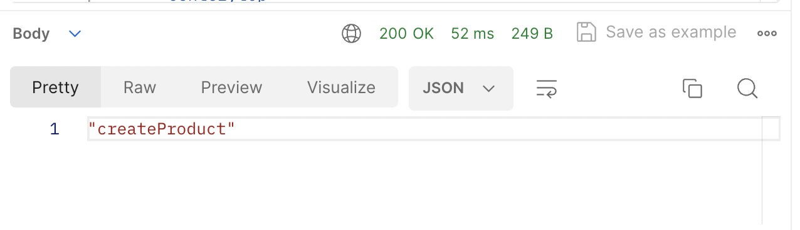

Y en terminal el objeto que enviaste
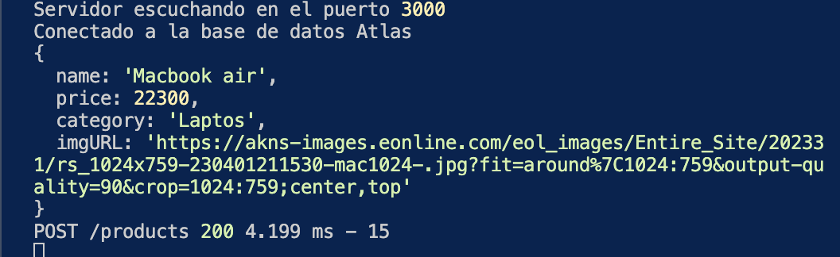
Termina de configurar createProduct para almacenar los datos en la BD, extraemos los datos del body, y mediante el método .save almacenamos los datos, adicionalmente, modificamos la respuesta del servidor enviando un status 201, y devolviendo en formato json el objeto que se envío.
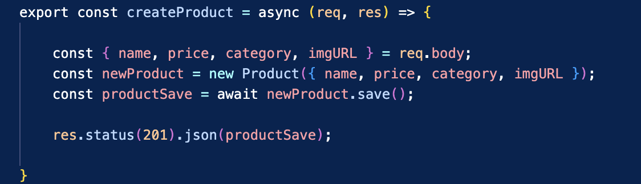

Enviamos en postman, podemos observar que el servidor nos responde con un id, y una fecha de creación, lo que quiere decir que ya lo almaceno en la BD. (verifica).
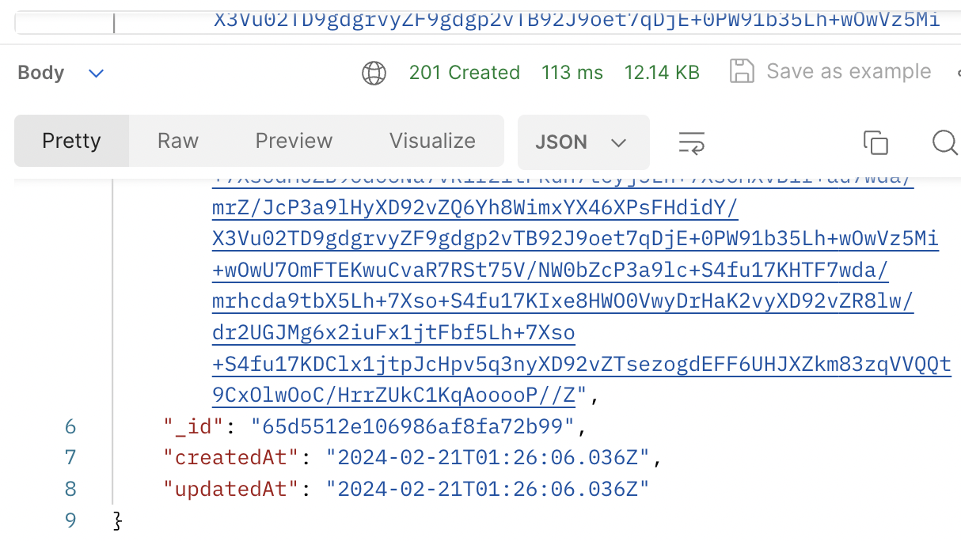

Modifica la respuesta de getProducts para obtener los productos desde la solicitud
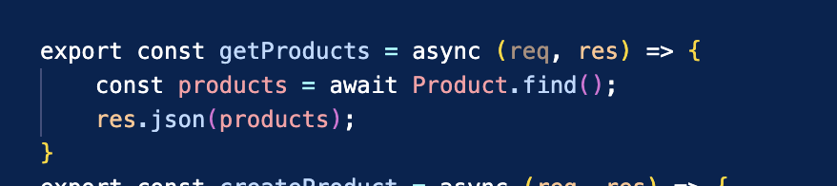

Es momento de trabajar y configurar cada una de las solicitudes con el manejo del error usando try catch, aquí un ejemplo modificando createProduct
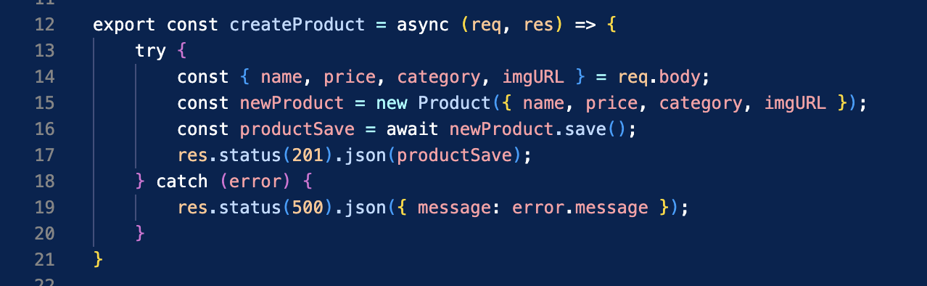

Configura todas tus solicitudes y pruebalas en Postman

